Art, créations, cultures

Art, espace,
temps
Arts, états
et pouvoir
Arts, mythes et religions
Arts, techniques, expressions
Arts, rupture, continuité

De l’Antiquité
Au IXe s.

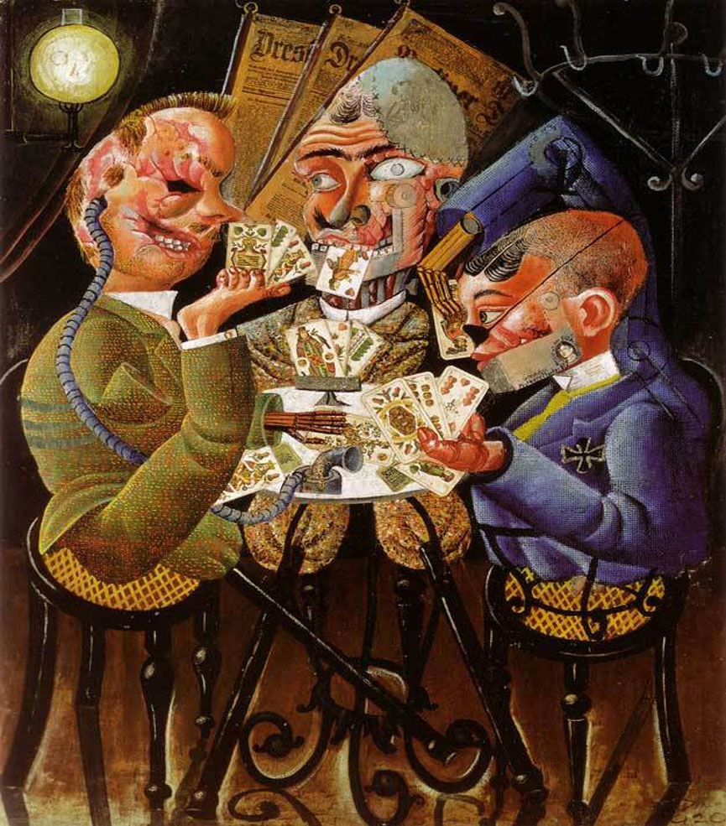Problématique : Comment l'art témoigne t-il de la violence de masse ?

Du IXes. à la fin du XVIIe s.

XVIIIe et XIXe s.

Le XXe siècle et notre époque
1920

OTTO DIX

Les joueurs de Skat - 1920

Arts du langage

Arts de l’espace

Arts du quotidien

Arts du son

Arts du spectacle vivant

Arts du visuel
Peinture : huile sur toile et collage

Brève biographie de l’auteur : Otto Dix 1891-1969

-1891 : Naissance en Allemagne
-1909-1914 : études à l’école d’art appliqué de Dresde
-1914-1918 : il s’engage comme volontaire dans l’armée allemande
-1920-1924 : Profondément marqué par les images d’horreur de front, il dénonce dans une série d’œuvres la barbarie de la Première guerre mondiale
-1933-1937 : Après la prise de pouvoir d’Hitler, Dix est persécuté et censuré. Ses œuvres, qualifiées d’ « art dégénéré », sont en partie détruites.

L’expressionnisme : Courant artistique né en Allemagne au début du XXème siècle.
Il déforme une réalité angoissante pour choquer et interroger le public par des traits agressifs et des couleurs vives.
Ce mouvement artistique ne cherche pas à montrer le monde tel qu’il est mais à l’exprimer.
Les peintres expressionnistes travaillent surtout le thème du corps ou du portrait et n’hésitent pas à aller jusqu’à la déformation des corps.

Contexte (historique, social, artistique … :
Otto Dix est un peintre traumatisé par la guerre de 1914 et l'effondrement moral de l'Allemagne qui s'en suivit.
Dans cette œuvre : Deux ans après l’armistice de 1918, Otto Dix peint les conséquences physiques de la guerre. Les populations sont alors très marquées par la violence et les atrocités qui se sont déroulées durant les combats et qui ont mobilisé des millions de soldats.
La situation présentée est une scène ordinaire : trois personnes jouent aux cartes. Mais cette banalité est contrebalancée par l'horreur dégagée de ces personnes, véritables "gueules cassées" de la première guerre mondiale.

● Carte d'identité de l'oeuvre :
Titre ; Les Joueurs de skat
Artiste Otto Dix
Année 1920
Type Huile sur toile et collage
Technique peinture et collage
Dimensions (H × L) 110 cm × 87 cm
Localisation Galerie nationale, Berlin, Allemagne

- Description de l’œuvre
Formes :
Il s'agit d'un espace privé, intime, une scène de la vie quotidienne.
- Au second plan on trouve sur la droite un porte manteau ,
au dessus des trois hommes sont affichés des articles de journaux allemandset en haut à gauche du tableau un lampadaire éclaire la scène.
- Au premier plan, au centre de son tableau on peut voir les trois personnages principaux jouer aux cartes assis autour d’une table à la terrasse d'un café le soir .

a/ Le joueur de gauche  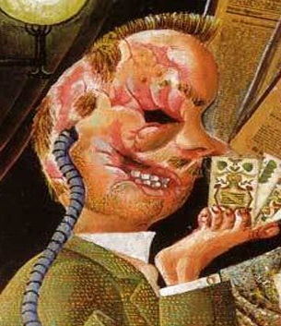  Main gauche artificielle, pas de bras droit et de jambe gauche, pas d’oreille droite ; il est équipé d’un sonotone.  Visage totalement défiguré : il lui manque un oeil, une partie de son crâne est à nu, il a de grandes cicatrices de l’oeil à la bouche.  Il tient les cartes avec son pied… | b/ Le joueur du centre  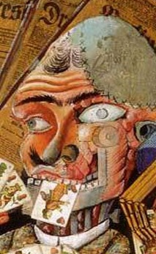  Plus de bras et de jambes.  Il a un oeil de verre, son cerveau à nu, il lui manque l’oreille gauche, il a une mandibule artificielle.  Il tient les cartes avec ses dents… | 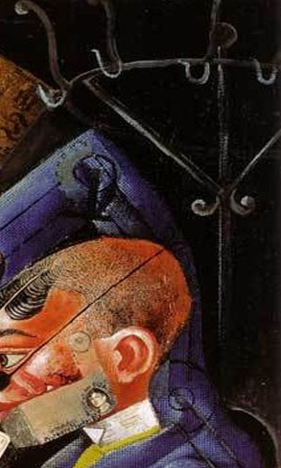  c/ Le joueur de droite  C’est un homme tronc, posé sur un support métallique.  Il a une prothèse articulée au bras droit, sa main gauche est mutilée.  Il n’a plus de nez et sa mâchoire est remplacée par une mandibule métallique.  Il arbore fièrement sa Croix de fer.

● Analyser / Interpréter : partir de la description pour dégager le sens de l’œuvre
Otto Dix représente dans ce tableau trois hommes déformés et défigurés par la guerre.
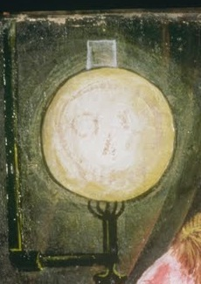
les Détails de l'oeuvre et les symboles qu’elle utilise :
- les journaux (font référence au conflit franco-allemand pendant la Première Guerre Mondiale),
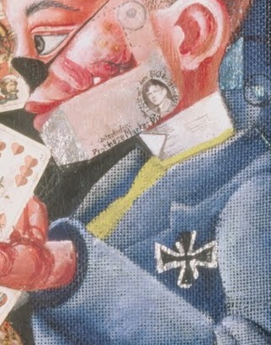
- le crâne dans le lampadaire (soulignerait l’idée que ces hommes, ainsi présentés, sont morts alors qu’ils disputent une partie de cartes),
- les cartes (symbole du triste destin qu’ils ont tiré au hasard de la guerre),
- la croix de Fer (décoration militaire prestigieuse mais aussi symbole du nationalisme après la guerre)

- les couleurs (plutôt sombres).
- Les formes des personnages sont brisées, distendues, ce qui traduit la violence de la guerre.
- Le plan est rapproché : on se sent plus près des joueurs. Le point de vue est frontal. Les joueurs sont parfaitement centrés sur la toile. L'image a l'air plutôt aplatie ( on n'a pas de réelle impression de profondeur de champ).
- Pourquoi utilise t-on le collage ? Le recours à la technique du collage renforce l’idée d’un assemblage des corps réalisé à partir de pièces hétéroclites. En effet, aux corps disloqués s’ajoutent des corps étrangers, les prothèses intégrées ou imbriquées dans les corps. Les corps apparaissent ainsi mécaniquement assemblées.
- Pourquoi l'utilisation du clair/obscur ? Le tour de la scène est sombre (couleurs = marron et noir). Au centre, les personnages sont éclairés (couleurs = bleu, blanc, rose).

- Quel(s) message(s) ce tableau cherche t-il à faire passer ?
Otto Dix, par ce tableau, veut montrer aux populations civiles les horreurs causées par la guerre. Il a donc représenté ces mutilés de manière déconstruite pour renforcer et accentuer son propos : le but est de choquer le spectateur et de leur faire comprendre que cette terrible guerre a « broyé » les hommes qui y ont participé directement.

Ce message est donc celui d'un civil. A travers lui, la société exprime son indignation face aux massacres qui résulte de ces affrontements. En effet, la première Guerre mondiale est considérée comme la première guerre moderne de l'Histoire ayant utilisé de nouvelles technologie destructrices (gaz, aviation, bombardements massifs) et ayant mobilisé la planète entière

Prolongement:

Pablo PICASSO avec Guernica représentera lui aussi les horreurs de la guerre quelques années plus tard (1937).
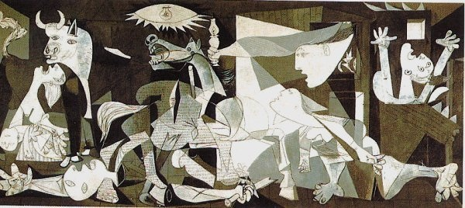

Une autre oeuvre d’Otto DIX :
La Guerre - 1929-1932 -
tempera sur bois
panneau central 204 x 204 cm
panneaux latéraux - 204 x 102 cm.


